Башkортостан Республикаhы  Миeкe районы муниципаль районыныn Кoсoгeн ауыл советы ауыл билeмehе  Советы | 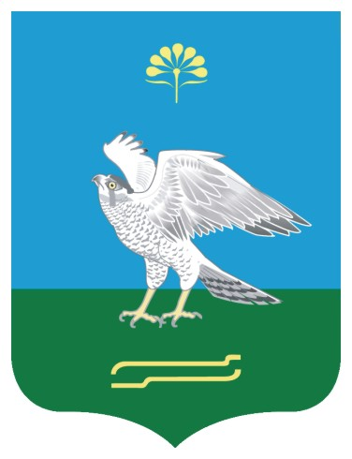 | Совет сельского поселения Качегановский сельсовет муниципального района Миякинский район  Республики Башкортостан

KАРАР РЕШЕНИЕ

Об установлении календарного периода составления и утверждения проекта бюджета сельского поселения Качегановский сельсовет муниципального района Миякинский район Республики Башкортостан

В соответствии с п.4 ст.169 Бюджетного Кодекса Российской Федерации, ст. 33, 34 Устава сельского поселения Качегановский сельсовет муниципального района Миякинский район Республики Башкортостан, Совет сельского поселения Качегановский сельсовет решил:

- Установить, что проект бюджета сельского поселения Качегановский сельсовет муниципального района Миякинский район Республики Башкортостан составляется и утверждается на 2014 финансовый год.

- Настоящее решение вступает в силу после его обнародования на информационном стенде в здании администрации.

Глава сельского поселения Г.Р.Кадырова

с.Качеганово
01.11. 2013 года
№ 183

